
МИНОБРНАУКИ РОССИИ
Федеральное государственное бюджетное образовательное учреждение
высшего образования
«МИРЭА − Российский технологический университет»
РТУ МИРЭА
Институт информационных технологий (ИИТ)
Кафедра практической и прикладной информатики (ППИ)

ОТЧЕТ ПО ПРАКТИЧЕСКОЙ РАБОТЕ
по дисциплине «Технологические основы интернета вещей»
Практические работы №5-8

Студенты группы ИНБО-01-17 | ИКБО-50-23, Астахов С. П.,Враженко Д., Бурыхин И. | (подпись)
Старший преподователь | Образцов Владимир Михайлович | (подпись)
Отчет представлен | «___»________2025г.

Москва 2025 г.

Содержание

Практическая работа №5 - Измерительные и исполнительные 4

устройства в Интернете вещей 4

Практическая работа №6 - Основы работы с протоколом MQTT. 6

Брокераж сообщений 6

Практическая работа №7 - Форматы представления данных 8

Практическая работа №8 - Визуализация данных в Интернете вещей 9

Дополнительная литература 10

Практическая работа №5 - Измерительные и исполнительные

устройства в Интернете вещей
Краткое теоретическое введение
Физические устройства Интернета вещей чаще всего состоят из нескольких типов элементов:
Датчик – чувствительный элемент, который контактирует с окружающей средой: измеряет показания, реагирует на объекты и создает сигнал об этом.
Микроконтроллер (или гейт) – специальная микросхема, предназначенная для управления различными электронными устройствами. Типичный микроконтроллер сочетает на одном кристалле функции процессора и периферийных устройств, содержит ОЗУ и (или) ПЗУ. По сути, это однокристальный компьютер, способный выполнять относительно простые задачи и реализовать логику работы физического устройства.
Актуатор – исполнительное устройство, например, реле или транзистор, способные что-то переключать – по сигналу от микроконтроллера или по дистанционной команде, которую примет радиомодуль. Например, если температура выйдет за допустимый предел, актуатор может включить вентиляцию или кондиционер.
Данный тип элементов Интернета вещей предназначен для воздействия на окружающую среду или определенный объект в ней.
К актуаторам относят:
• Сервоприводы
• Динамики
• Электронные замки
• Осветительные приборы
• Реле и транзисторы
• ИК-пульты
Источник питания. Для работы микроконтроллера и подключенных к нему устройств необходимо питание. В зависимости от энергопотребления и задачи мы можем питать устройство от батарейки или от сети по проводу.
Радиомодуль – устройство для организации различных технологий беспроводной связи(например, GPRS, LTE, NB-IoT, GSM, Wi-Fi, Bluetooth и др.)
Описание хода выполнения работы

Практическая работа №6 - Основы работы с протоколом MQTT.

Брокераж сообщений
Краткое теоретическое введение
MQTT (англ. message queuing telemetry transport) — упрощённый сетевой протокол, работающий поверх TCP/IP, ориентированный на обмен сообщениями между устройствами по принципу издатель-подписчик.
Протокол ориентируется на простоту в использовании, невысокую нагрузку на каналы связи, работу в условиях постоянной потери связи, лёгкую встраиваемость в любую систему. Основное предназначение — работа с телеметрией от различных датчиков и устройств. Использование шаблона подписчика обеспечивает возможность устройствам выходить на связь и публиковать сообщения, которые не были заранее известны или предопределены, в частности, протокол не вводит ограничений на формат передаваемых данных.
Описание хода выполнения работы
Стенд x3.
Запустим PuTTY для подключения к стенду по ssh, после подлючения увидим преветственный баннер(рис.).
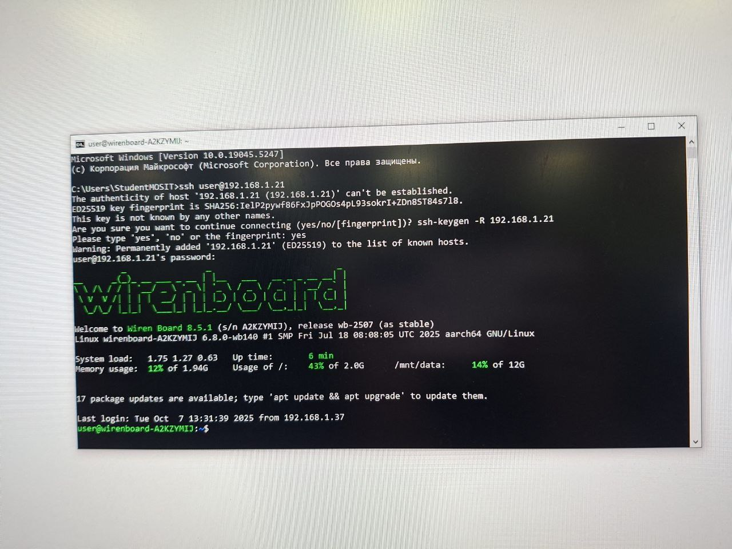
Рисунок — Подлкючение к серверу по ssh клиенту
Теперь же, при помощи улиты mosquitto_sub подпишимся на сообщения нескольких датчиков стенда. Согласна варианту нам нужно настроить:
- Датчик температуры 1-wire DS18B20 (2)
- Кнопка 28
После ввода команд, получим сообщения об успешной подписки(рис.)
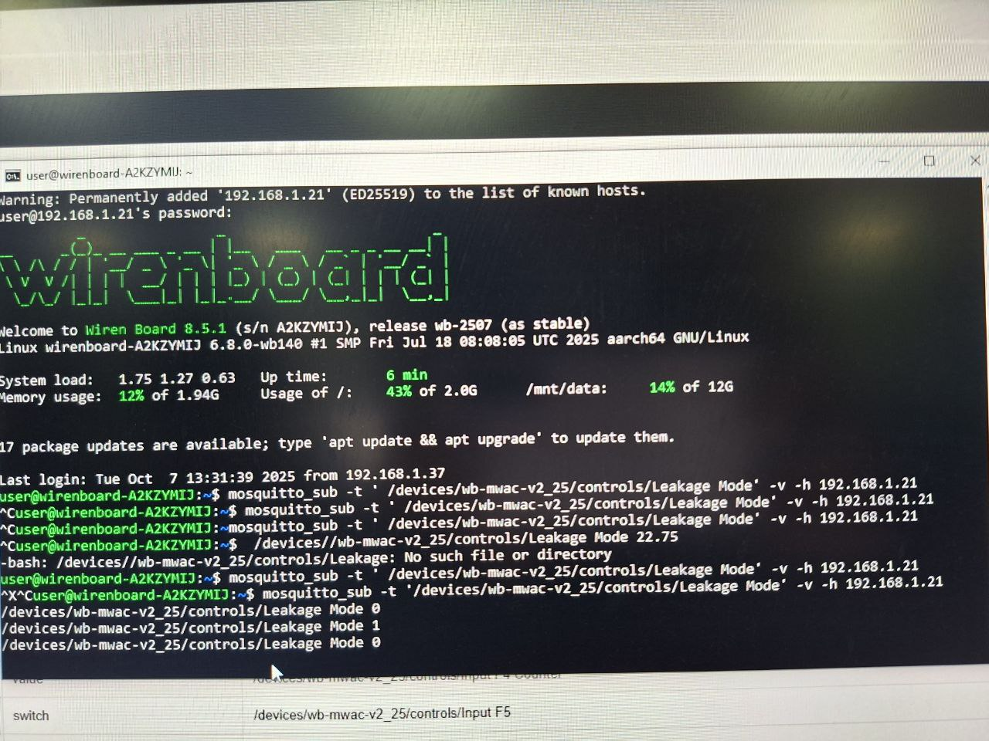
Рисунок — оформление сообщений на датчики и получение успешной подписки на них
На данном этапе мы поработаем с устройствами. Включим или изменим поведение устройств посредством отправки сообщение(рис.) в соответствующий топик согласно варианту:
Включите и выключите RGB-ленту
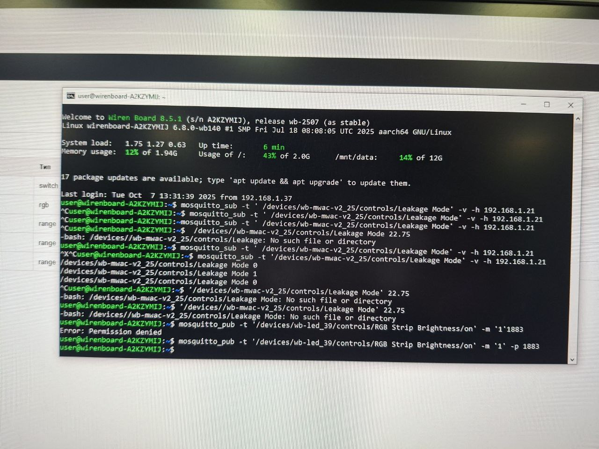
Рисунок — Оправка команд
На рисунках *-* мы видим изменение цвета подцветки.
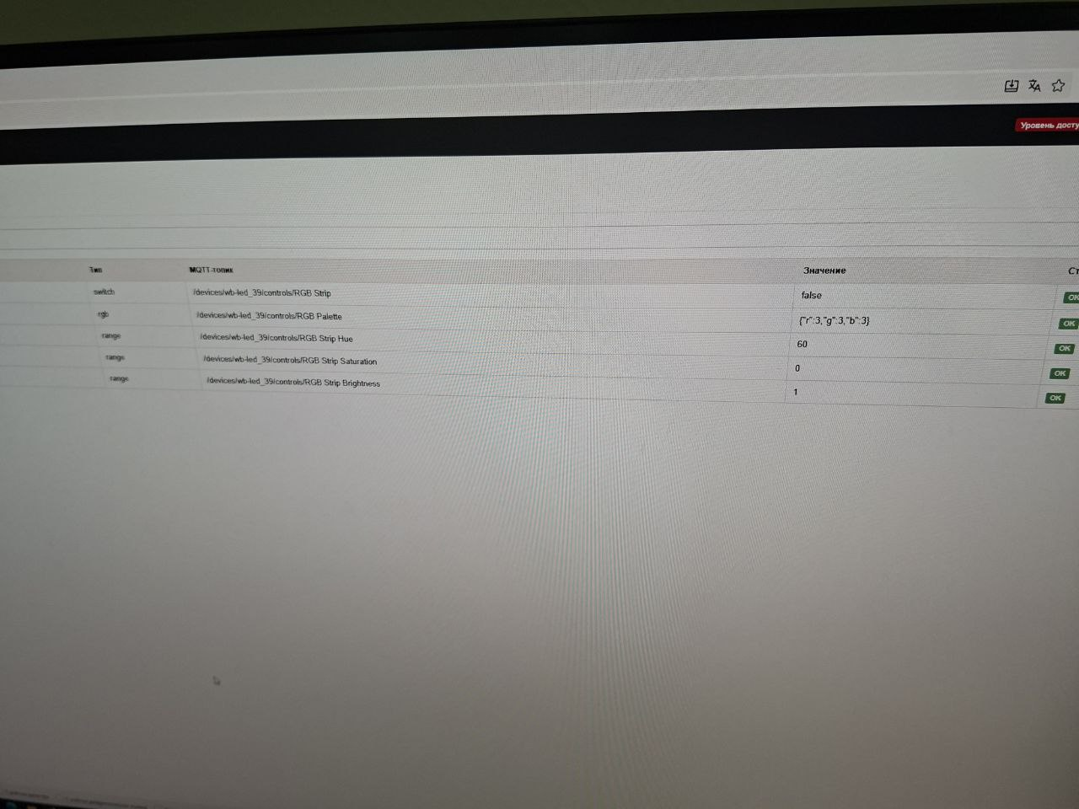
Рисунок — Изменение цвета подцветки, часть 1

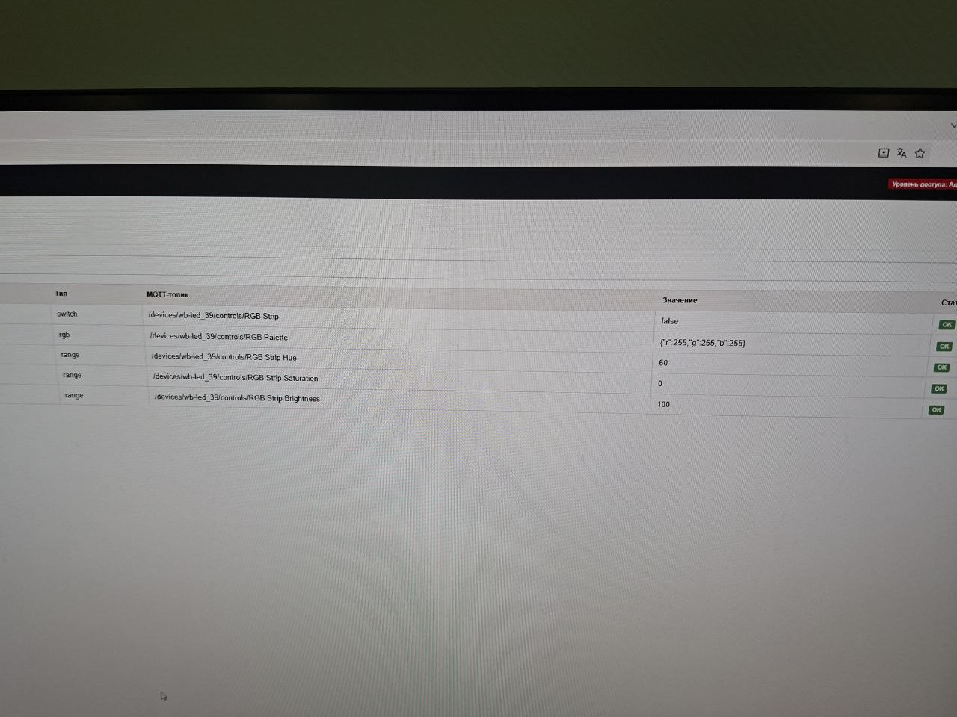
Рисунок — Изменение цвета подцветки, часть 2
И под конец работы со стендом x3, настром MQTT-мост(рис.)
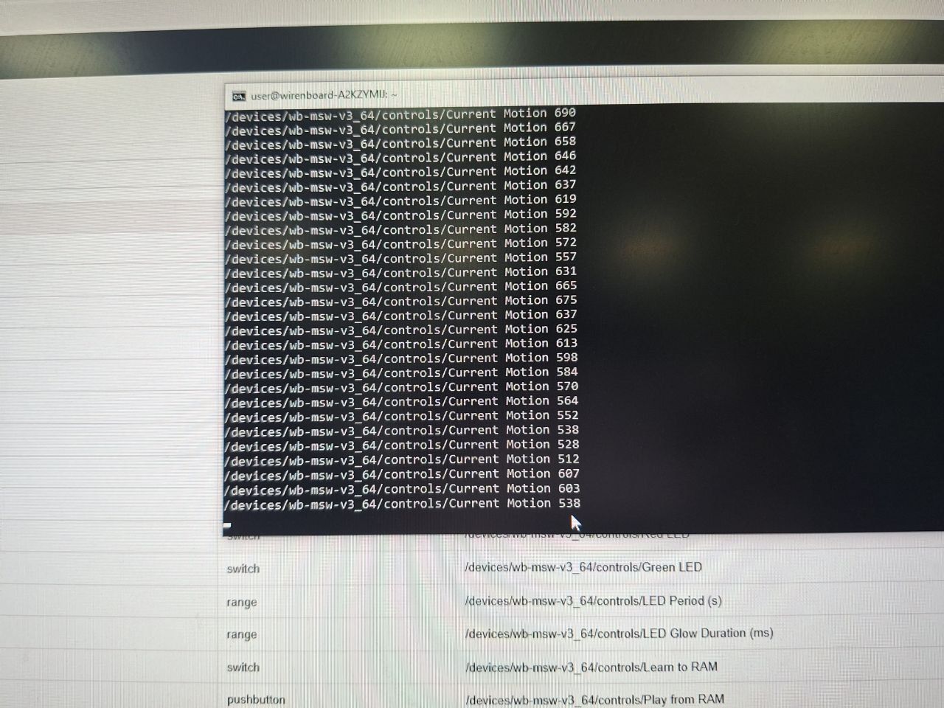
Рисунок -
Стенд x2
Теперь также настроим сервер по ssh клиенту с другим стендом.
Для второго стенда нужно решить задачу согласна варианту:
Включите индикатор 25(рис. )
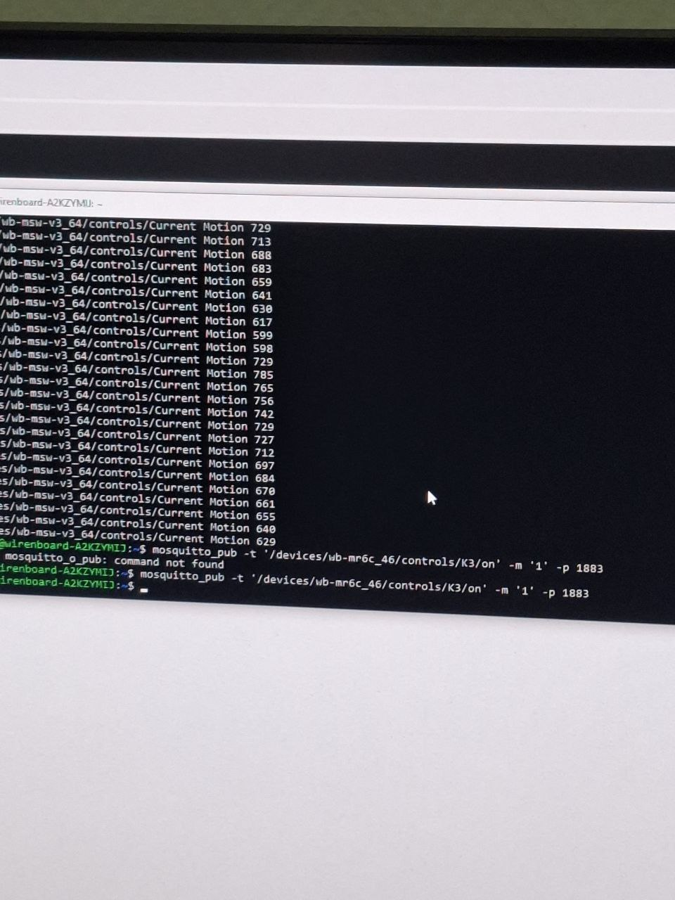
Рисунок — Настраивание правила

И в итоге в реальной жизни будет работать кнопка рис.:
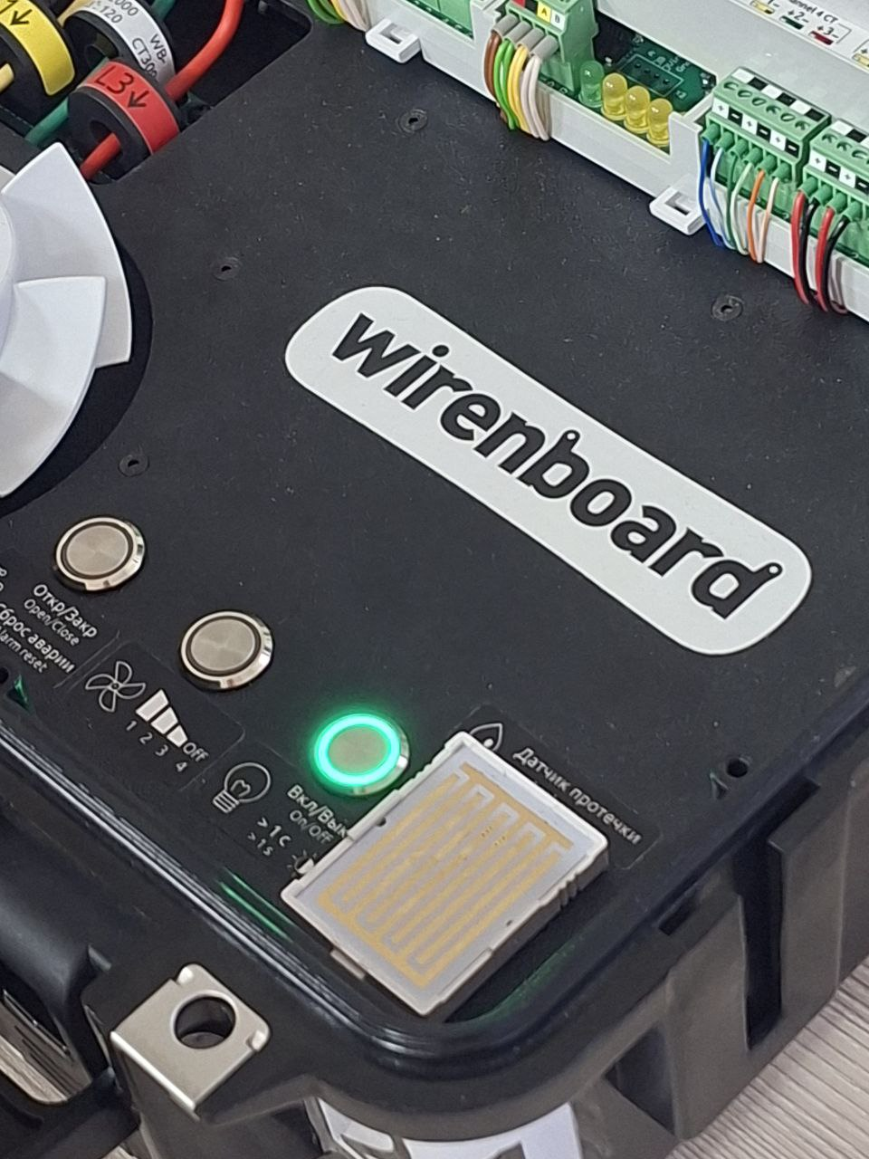
Рисунок — Изменение цвета подцветки кнопки
Также подлючим MQLL:
Рисунок -

Практическая работа №7 - Форматы представления данных

Практическая работа №8 - Визуализация данных в Интернете вещей

Дополнительная литература
- Антти, С. Интернет вещей: видео, аудио, коммутация / С. Антти. — Москва : ДМК Пресс, 2019. — 120 с. — ISBN 978-5-97060-761-9. — Текст : электронный // Лань: электронно-библиотечная система. — URL:https://e.lanbook.com/book/123717 (дата обращения: 25.08.2023). — Режим доступа: для авториз. Пользователей.
- Гофман, П. М. Промышленный интернет вещей. Компоненты полевого уровня : учебное пособие / П. М. Гофман, П. А. Кузнецов. — Красноярск : СибГУ им. академика М. Ф. Решетнёва, 2022. — 176 с. — Текст : электронный // Лань : электронно-библиотечная система. — URL: https://e.lanbook.com/book/330155 (дата обращения: 25.08.2023). — Режим доступа: для авториз. пользователей.
- Грингард, С. Интернет вещей: Будущее уже здесь / С. Грингард ; перевод М. Трощенко. — Москва : Альпина Паблишер, 2016. — 188 с. — ISBN 978-5-9614-5853-4. — Текст: электронный // Лань : электронно-библиотечная система. — URL: https://e.lanbook.com/book/87981 (дата обращения: 25.08.2023). — Режим доступа: для авториз. пользователей.

